接口文档
在大厂的微服务和 Agent 架构中，接口文档就是模块与模块之间签下的“生死契约”。既然我们已经全面拥抱了 LangGraph，这里的“接口”就不再是传统的 RESTful API，而是节点函数的入参出参（内部接口）、外部工具调用的 Payload（外部接口） 以及 持久化引擎的读写方法（存储接口）。
这份接口文档将直接指导你接下来的实际编码（直接复制这些函数签名去写业务逻辑即可）。

📄 多模态文献精读智能体系统 (VLM-PaperAgent) 核心接口文档 (API Spec)
点击图片可查看完整电子表格

🔌 1. 核心状态契约接口 (The Graph State)
在 LangGraph 中，状态不再是一个臃肿的 Class，而是继承自 TypedDict 的字典结构。所有的 Agent 节点接口必须且只能接收和返回该结构的子集。
Python
Python
from typing import TypedDict, List, Dict, Any, Annotated
import operator
class GraphState(TypedDict):"""全局有向图的血脉契约"""
session_id: str
pdf_path: str# 核心共享数据池
extracted_elements: List[Dict[str, Any]] # 对应 PaperContextElement 的字典形态
reviewer_insights: Dict[str, Any] # 审稿结论# 状态机控制变量
retry_counter: int# 使用 Annotated 和 operator.add 实现日志的增量追加，防止上游日志被下游覆盖
error_logs: Annotated[List[Dict[str, Any]], operator.add]

🔌 2. 智能体节点内部接口 (Agent Node Interfaces)
这是 LangGraph 拓扑图中的核心执行单元。每个函数代表一个独立的 Agent。

2.1 Parser 解析节点
- 功能：调用 Marker 工具链，完成 PDF 到混合切片的转换。
- 输入输出签名：
Python
Python
def parser_node(state: GraphState) -> dict:"""
接收初始状态，返回增量的 extracted_elements。
"""
- 返回规范：{"extracted_elements": [...]}

2.2 Reviewer 盲测推导节点 (State 101)
- 功能：从 extracted_elements 中过滤出 latex_equation，闭门进行公式演进推导。
- 输入输出签名：
Python
Python
def reviewer_blind_node(state: GraphState) -> dict:"""
进行数学盲测，写入推导过程。
"""
- 返回规范：{"reviewer_insights": {"current_derivation": "..."}}

2.3 Reviewer 裁判验证节点 (State 102 & 103)
- 功能：调用 Ollama 原生 JSON 约束，判定推导结果与原文是否冲突。
- 输入输出签名：
Python
Python
def reviewer_judge_node(state: GraphState) -> dict:"""
执行 LLM-as-Judge 交叉验证。若报错则写入 error_logs。
"""
- 返回规范：{"reviewer_insights": {"status": "PASS/CONFLICT", ...}}

🔌 3. 记忆引擎交互接口 (Memory Engine APIs)
这是计算层（Agent）与存储层（Chroma / Neo4j）之间的数据交互桥梁。

3.1 工作记忆混合检索接口 (WorkingMemoryManager)
供 Reviewer 或后续的问答 Agent 实时调用，召回高保真上下文。
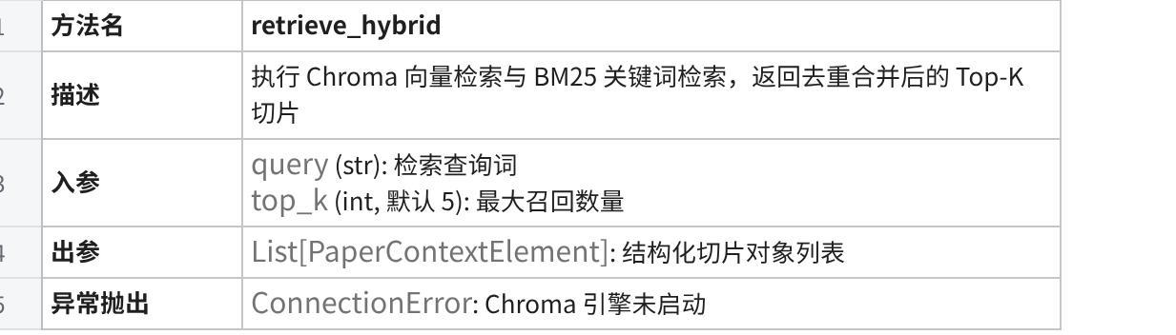
点击图片可查看完整电子表格

3.2 语义记忆图谱写入接口 (SemanticGraphManager)
供 Tracker Agent 节点在流程末尾调用，沉淀多篇文献间的知识脉络。
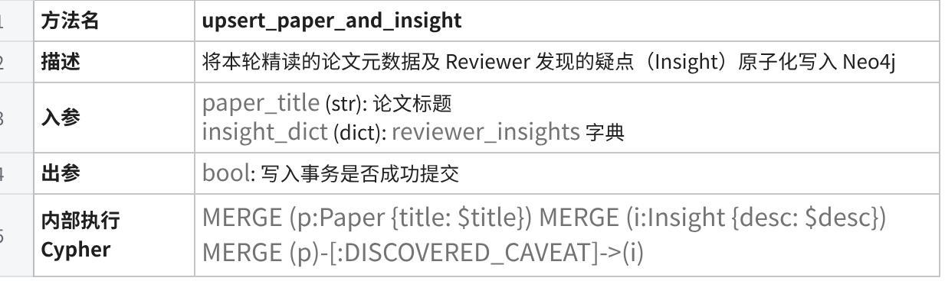
点击图片可查看完整电子表格

🔌 4. 外部大模型通信接口 (External LLM Tool Call)
为了彻底消除你由于网络或框架版本导致的 API 调用不通，我们明确 Reviewer Agent 请求本地 Ollama (glm4) 时，底层实际发出的 RESTful JSON Payload。
Endpoint: POST http://localhost:11434/api/chat
Request Payload (State 102 裁判节点专用):
JSON
Python
{
"model": "glm4",
"messages": [
{
"role": "user",
"content": "Compare the derived formulas with the author claims in paper. Schema Required: {\"consistent\": false, \"confidence\": 8, \"reason\": \"xxx\"}"
}
],
"format": "json",
"options": {
"temperature": 0.1,
"num_ctx": 8192
},
"stream": false
}
Response Payload (Agent 预期接住的数据结构):
JSON
Python
{
"model": "glm4",
"created_at": "2026-06-30T10:00:00.000000Z",
"message": {
"role": "assistant",
"content": "{\"consistent\": false, \"confidence\": 9, \"reason\": \"The original paper states O(N) complexity, but the derivation yields O(N^2).\"}"
},
"done": true
}
有了这份精确到参数级别的契约文档，你的每一个 Python 函数该接收什么、该 return 什么已经彻底锁死。大厂的代码就是这样一层一层垒起来的，绝不允许任何模块“越权”操作。

下一步：codex开发

